PLANO DE AULA
Aula 31 | Tempo estimado: 1 hora e 30 minutos | Faixa-Etária: Game Starter
Tipo da atividade: No computador
Ferramenta(s): GameMaker

Conteúdos
- Adicionando uma Nova Arma e Grupos de Organização.

Objetivos
- Finalizar o jogo.

Estratégias e atividades
- Criando sprite:
  - Crie um novo sprite e renomeie para spr_faca;
  - Importe o asset da faca e coloque seu ponto de origem na parte esquerda central.

- Criando objeto para faca:
  - Crie um novo objeto e renomeie para obj_faca. Adicione o respectivo sprite a ela;
  - Adicione o evento criar, etapa, colisão > obj_chao e colisão > parente_inimigo;
  - 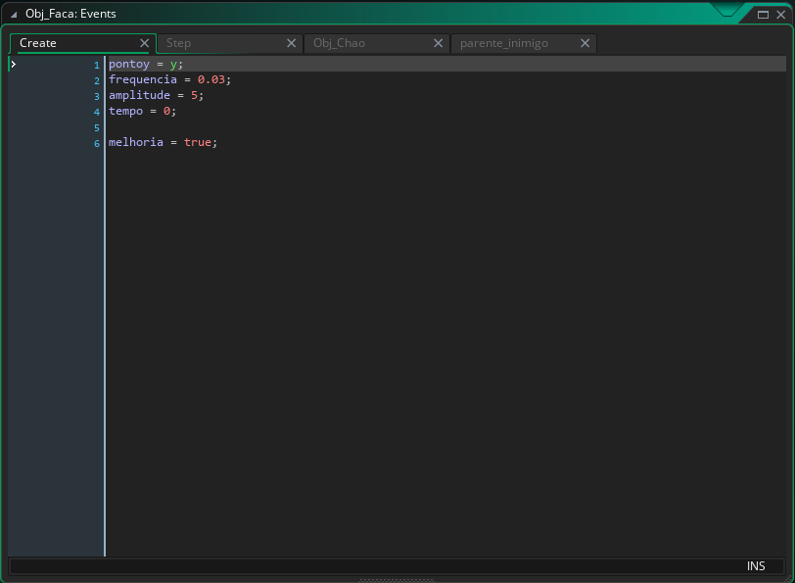
  - 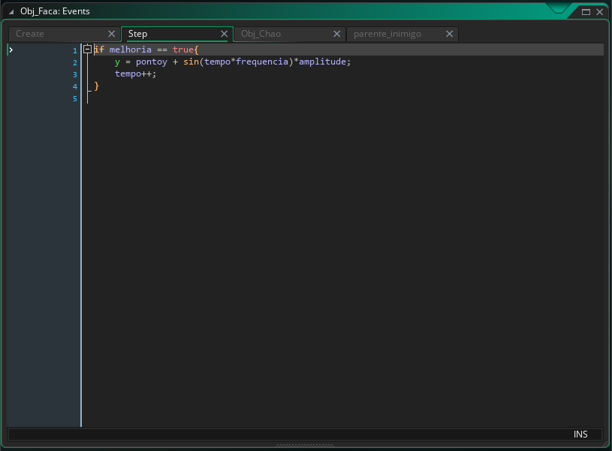
  - 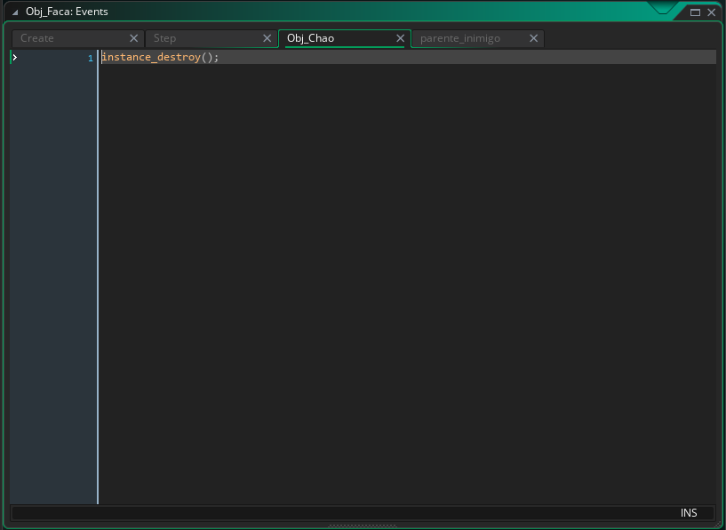
  - 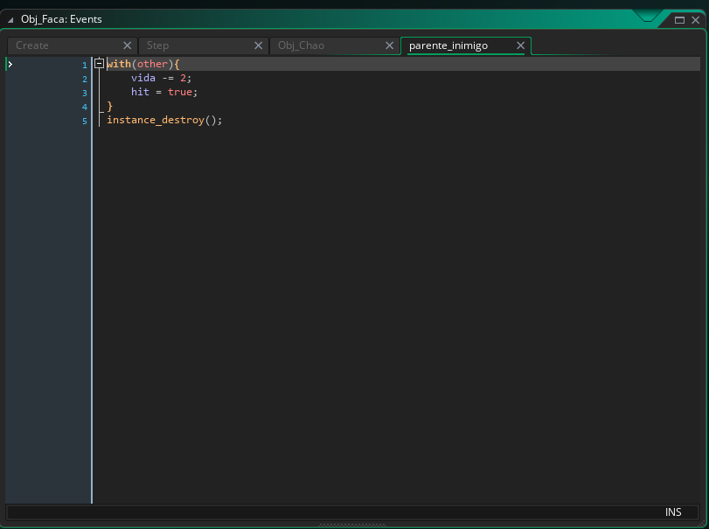
  - Lembre-se de colocar a faca na cena (room1) dentro da layer instance.

- Colidindo com personagem:
  - Volte ao objeto personagem e adicione um novo evento de colisão com o obj_faca;
  - Adicione também o evento desenhar.
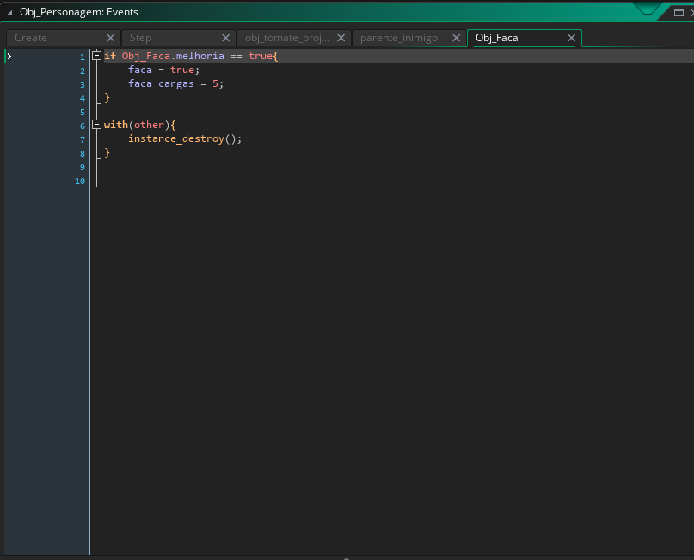
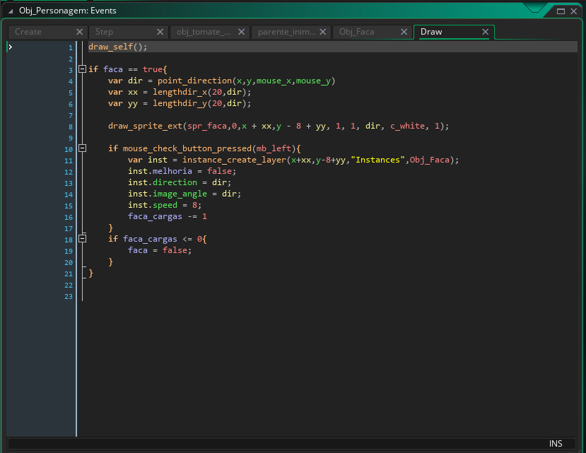

Mudanças nos scripts create
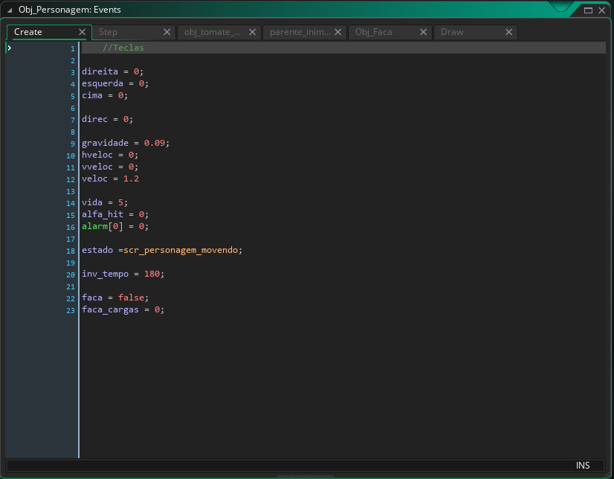
- Passe os scripts dos eventos para as crianças.
- Após os scripts organize o seu projeto como na imagem a seguir:
  - Para criar pastas, clique com o botão direito onde deseja criar e coloque ‘criar grupo’. Por fim, arraste as coisas para dentro do grupo.
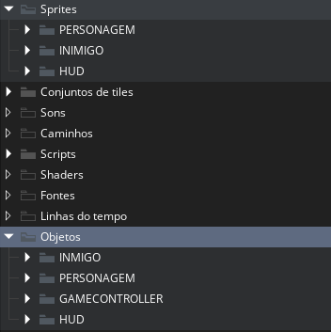

Recursos
- Computador, internet e GameMaker.

Observação
- Esta aula foi feita em uma outra versão do GameMaker, peço que instale no computador das crianças https://gamemaker.io/pt-BR/download
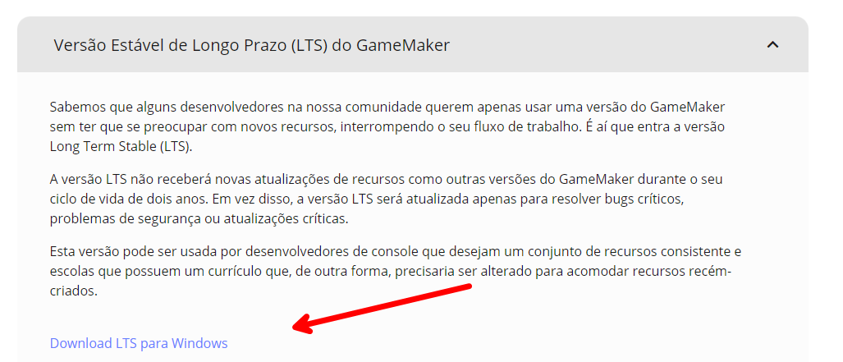

Tarefas
- Sem tarefa.

